Statutární město Zlín
Zastupitelstvo města Zlína

Obecně závazná vyhláška
o zákazu konzumace alkoholických nápojů na některých veřejných prostranstvích

Zastupitelstvo města Zlína se na svém zasedání dne 5. 2. 2026 usnesením číslo 10/24Z/2026 usneslo vydat na základě ustanovení § 10 písm. a) a § 84 odst. 2 písm. h) zákona č. 128/2000 Sb., o obcích (obecní zřízení), ve znění pozdějších předpisů, tuto obecně závaznou vyhlášku:

Článek 1
Úvodní ustanovení
Cílem této obecně závazné vyhlášky (dále jen „vyhláška“) je stanovit v rámci zabezpečení místních záležitostí veřejného pořádku veřejná prostranství, na kterých se zakazuje konzumace alkoholických nápojů a zjevné umožňování konzumace alkoholických nápojů. Konzumace alkoholických nápojů a zjevné umožňování konzumace alkoholických nápojů na veřejných prostranstvích jsou činnosti, které mohou narušit veřejný pořádek nebo být v rozporu s dobrými mravy, ochranou bezpečnosti, zdraví a majetku.

Článek 2
Vymezení některých pojmů
(1) Konzumací alkoholických nápojů na veřejném prostranství se rozumí požívání alkoholického nápoje nebo zdržování se na veřejném prostranství s otevřenou lahví anebo jinou nádobou s alkoholickým nápojem.
(2) Zjevným umožňováním konzumace alkoholických nápojů na veřejném prostranství se rozumí rozlévání alkoholických nápojů nebo výdej otevřené láhve anebo jiné nádoby s alkoholickým nápojem.

Článek 3
Vymezení veřejných prostranství, na kterých se zakazuje konzumace alkoholických nápojů a zjevné umožňování konzumace alkoholických nápojů
(1) Na území statutárního města Zlína se zakazuje konzumace alkoholických nápojů a zjevné umožňování konzumace alkoholických nápojů na veřejných prostranstvích nacházejících se v oblastech vymezených v příloze č. 1 této vyhlášky.
(2) Mimo veřejná prostranství uvedená v odst. 1 se dále zakazuje konzumace alkoholických nápojů a zjevné umožňování konzumace alkoholických nápojů na všech veřejných prostranstvích:
- v místech, kde se nacházejí veřejně přístupná zařízení dětských hřišť nebo sportovišť,
- která se nacházejí do 50 metrů od veřejně přístupných zařízení dětských hřišť a sportovišť, budov škol, školských zařízení, zařízení sociální a zdravotní péče, církví, soudů, a budov s úřadovnami finančního úřadu, Úřadu práce České republiky, Krajského úřadu Zlínského kraje, Magistrátu města Zlína, Policie České republiky a Městské police Zlín,
- v místech, kde se nacházejí čekárny zastávek hromadné autobusové dopravy,
- v prostorách nástupišť hromadné autobusové dopravy, vymezených styčnou hranou chodníku a vozovky, a to v délce 2 m od označníku zastávky ve směru jízdy a 30 metrů od označníku zastávky proti směru jízdy, a celou šíří chodníku přiléhajícího k této styčné hraně; v místech kde chodník k vozovce nepřiléhá, je šíře tohoto prostoru stanovena na 3 m kolmo od přiléhající hrany vozovky směrem do prostoru nástupiště.
(3) Ustanovení odst. 1 a 2 se nevztahuje na konzumaci alkoholických nápojů a zjevné umožňování konzumace alkoholických nápojů:
  - na restauračních zahrádkách podle zvláštního právního předpisu, a to po dobu provozu restaurační zahrádky,
  - na místech konání trhu podle zvláštního právního předpisu, a to po dobu konání trhu,
  - na tržištích podle zvláštního právního předpisu, a to po dobu provozu tržiště,
  - na místech konání sportovních a kulturních podniků podle zvláštního právního předpisu, a to po dobu konání sportovního nebo kulturního podniku; přitom musí být respektována případná omezení druhů alkoholických nápojů, stanovená zvláštním právním předpisem,
  - v oblastech vymezených v příloze č. 2 této vyhlášky.

Článek 4
Zrušovací ustanovení
Zrušuje se:
- Obecně závazná vyhláška 2/2011 o zákazu konzumace alkoholických nápojů na některých veřejných prostranstvích.
- Obecně závazná vyhláška č. 6/2012, kterou se mění obecně závazná vyhláška č. 2/2011 o zákazu konzumace alkoholických nápojů na některých veřejných prostranstvích.
- Obecně závazná vyhláška č. 6/2013, kterou se mění obecně závazná vyhláška č. 2/2011 o zákazu konzumace alkoholických nápojů na některých veřejných prostranstvích.
- Obecně závazná vyhláška č. 1/2016, kterou se mění obecně závazná vyhláška č. 2/2011 o zákazu konzumace alkoholických nápojů na některých veřejných prostranstvích.
- Obecně závazná vyhláška č. 6/2017, kterou se mění obecně závazná vyhláška č. 2/2011 o zákazu konzumace alkoholických nápojů na některých veřejných prostranstvích.
- Obecně závazná vyhláška č. 5/2022, kterou se mění obecně závazná vyhláška č. 2/2011 o zákazu konzumace alkoholických nápojů na některých veřejných prostranstvích.
- Obecně závazná vyhláška č. 10/2023, kterou se mění obecně závazná vyhláška č. 2/2011 o zákazu konzumace alkoholických nápojů na některých veřejných prostranstvích.

Článek 5
Účinnost
Tato vyhláška nabývá účinnosti počátkem patnáctého dne následujícího po dni jejího vyhlášení.

Ing. et Ing. Jiří Korec v. r. Ing. Martina Hladíková v. r.
primátor náměstkyně primátora

Příloha č. 1
Vymezení oblastí, v rámci nichž je na veřejných prostranstvích zakázána konzumace alkoholických nápojů a zjevné umožňování konzumace alkoholických nápojů
(červeně ohraničené plochy)

1) Oblast centrum

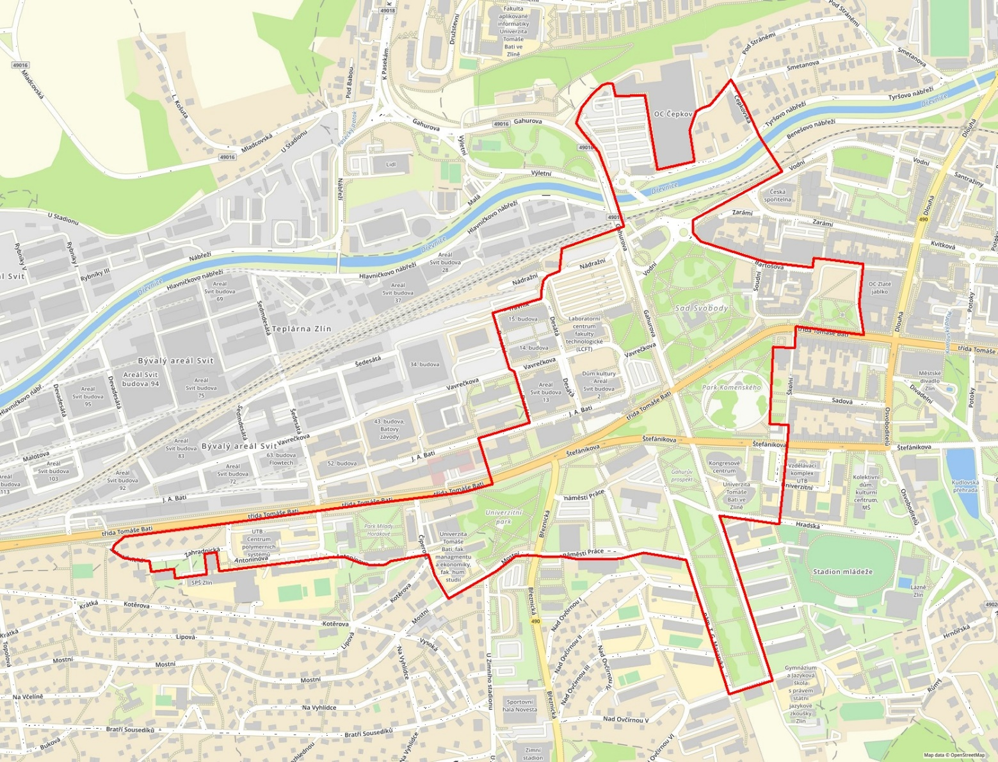

2) Oblasti Centrálního parku, Kozlova žlebu a ulice Okružní na Jižních Svazích

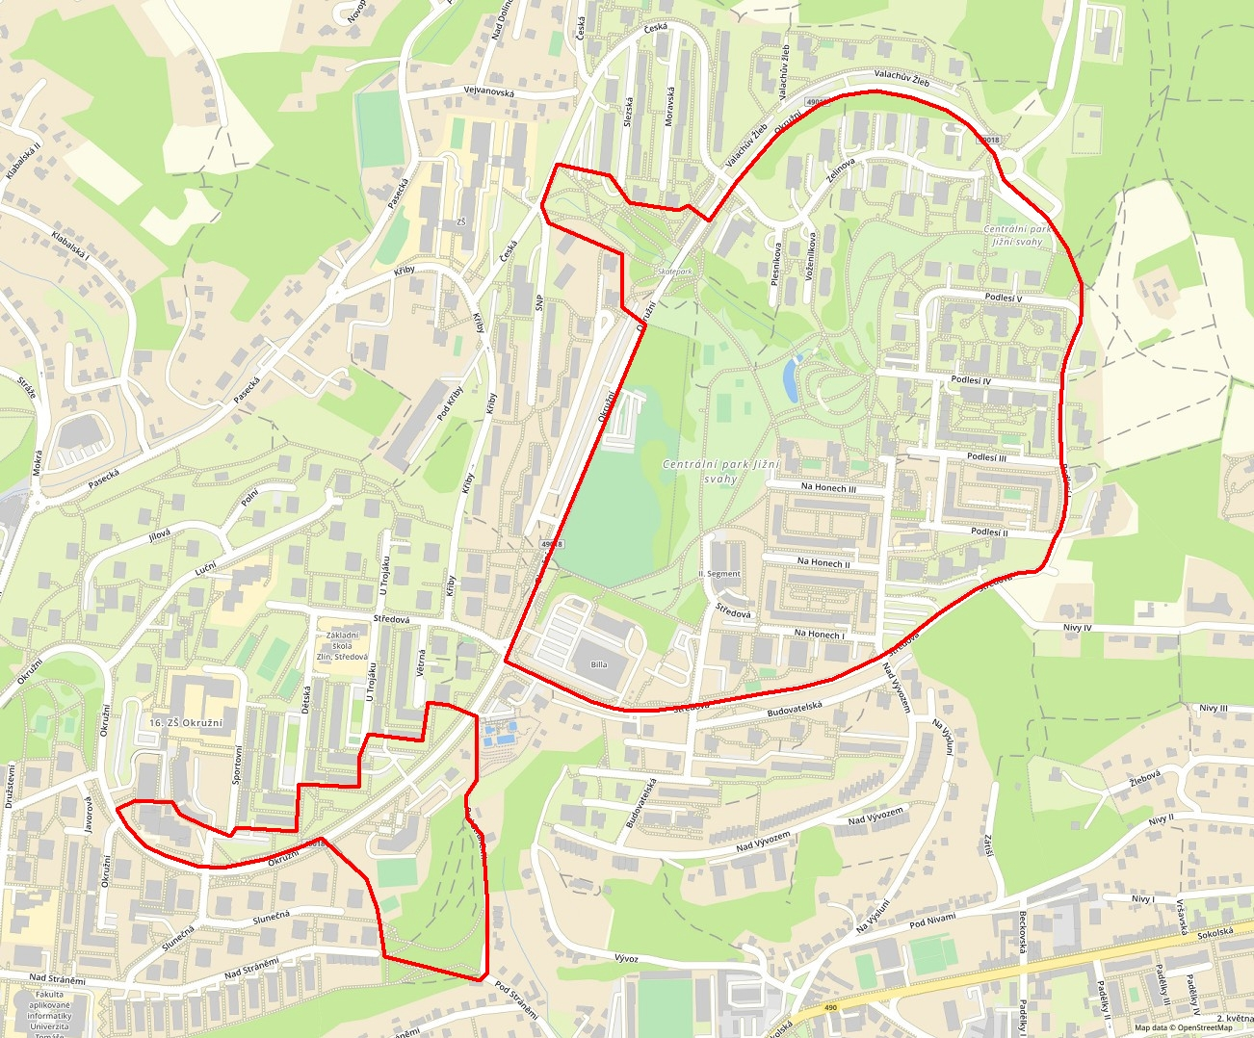

3) Oblasti ulic Kvítková - Třída Tomáše Bati a parku u Kudlovské přehrady

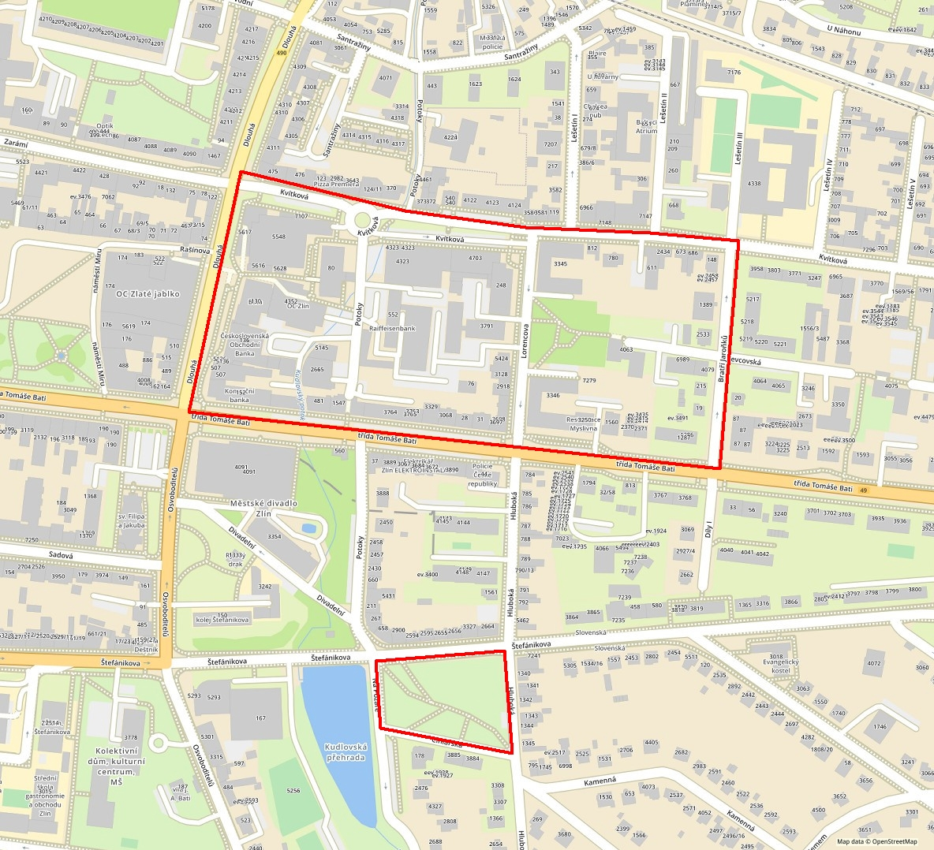

4) Oblasti Kúty, Januštice a Benešovo nábřeží

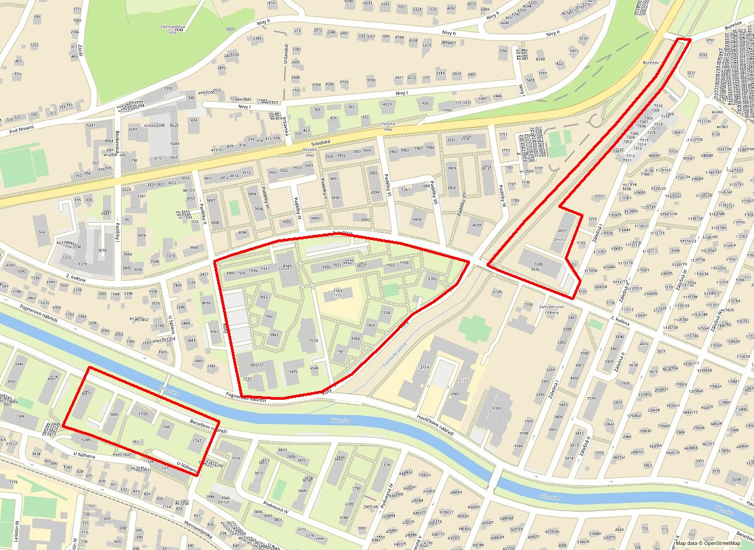

5) Oblast Věžové domy

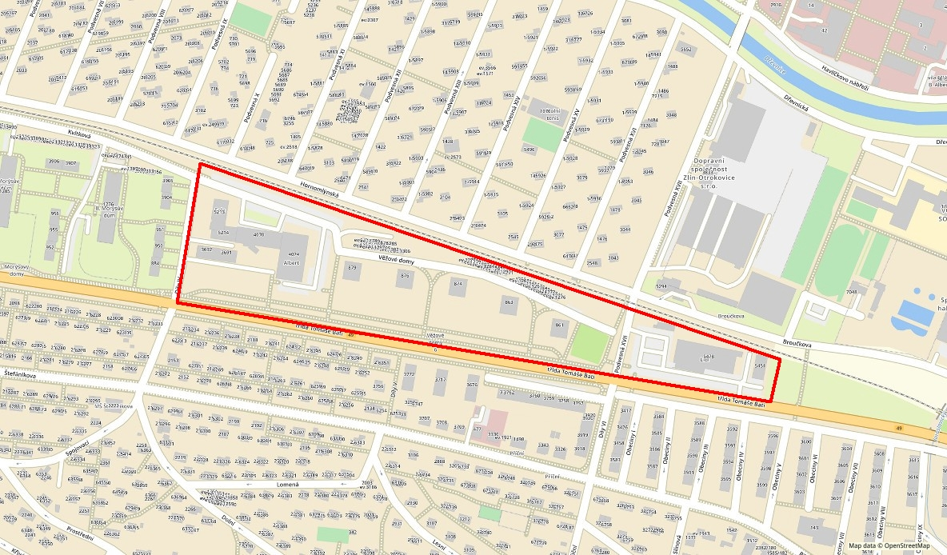

6) Oblasti sídliště Podhoří a nákupního centra na ulici Přímá

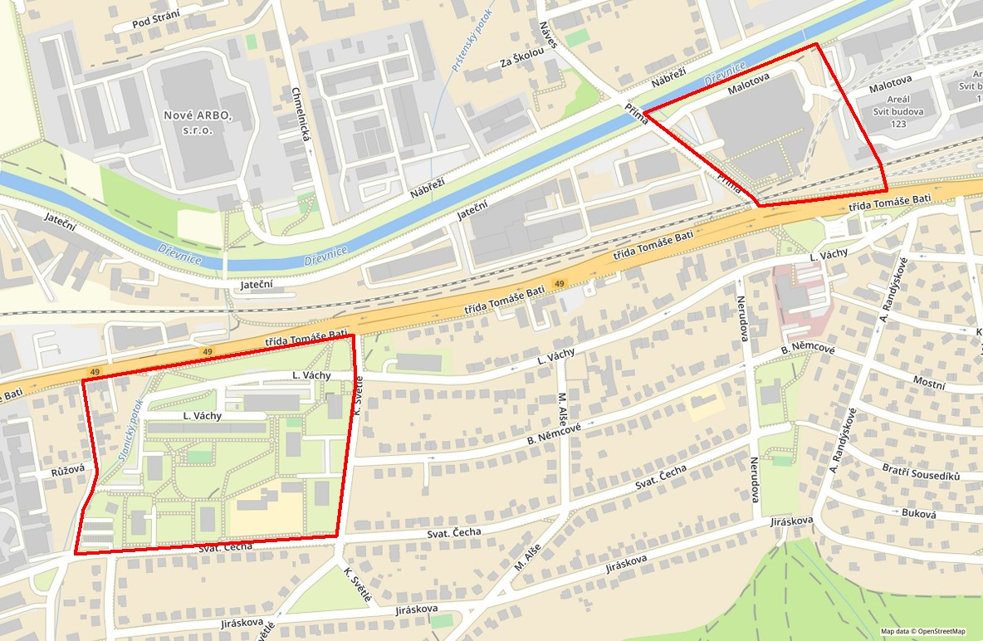

7) Oblast Louky

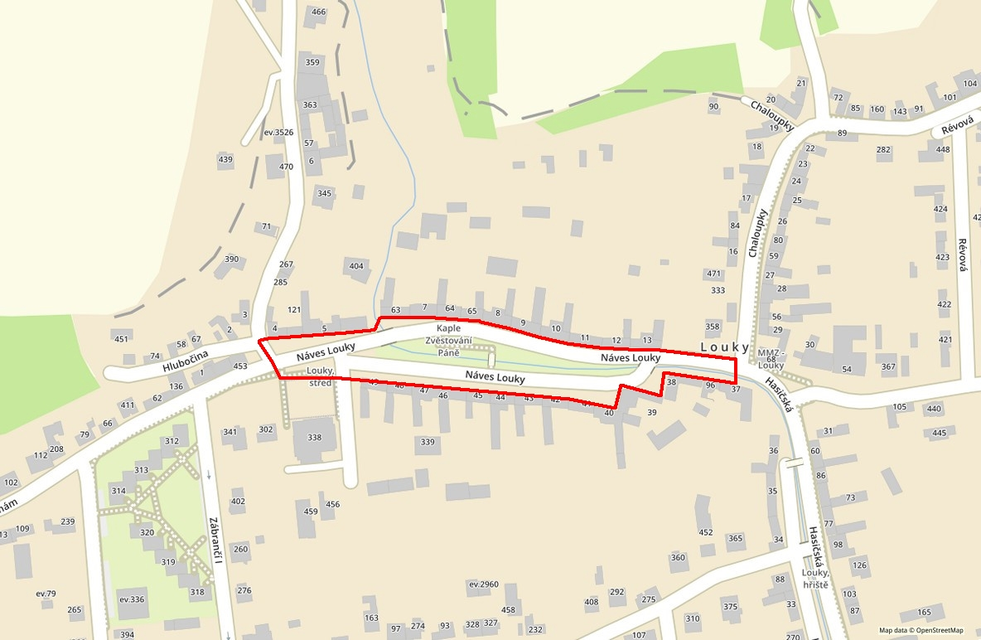

8) Oblasti Malenovice-centrum, Jarolímkovo náměstí, park na ulici V Úvozu a třída Svobody

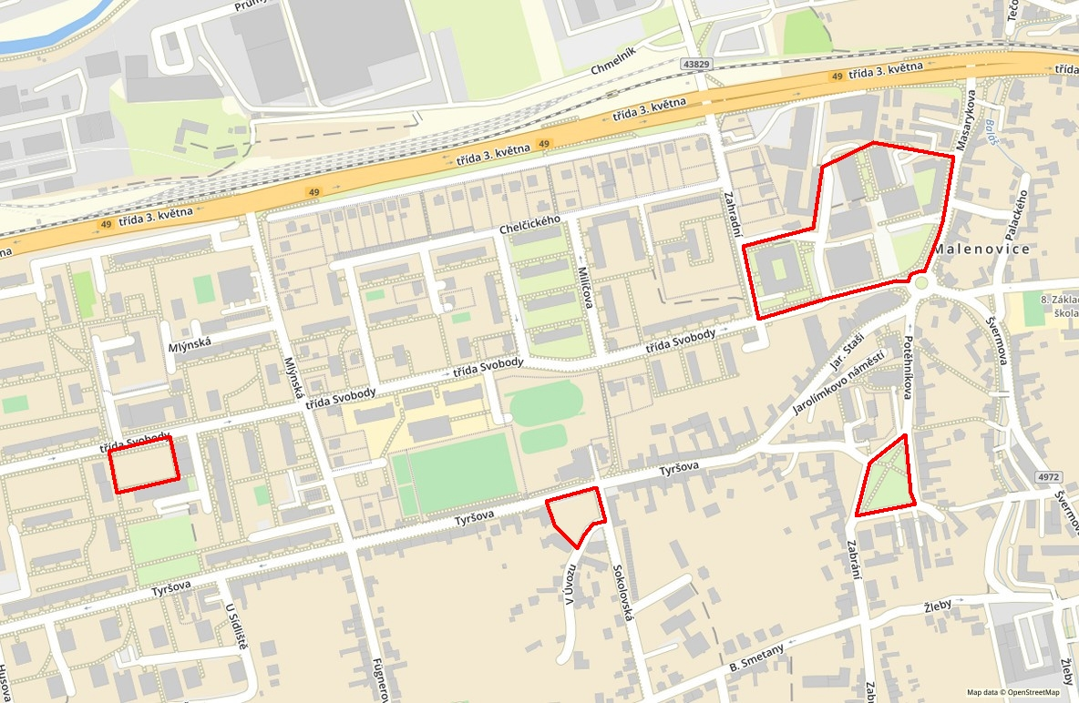

Příloha č. 2
Vymezení oblastí, na něž se nevztahuje zákaz konzumace alkoholických nápojů a zjevné umožňování konzumace alkoholických nápojů na veřejných prostranstvích
(zeleně šrafované plochy)

1) Oblast ulice Školní

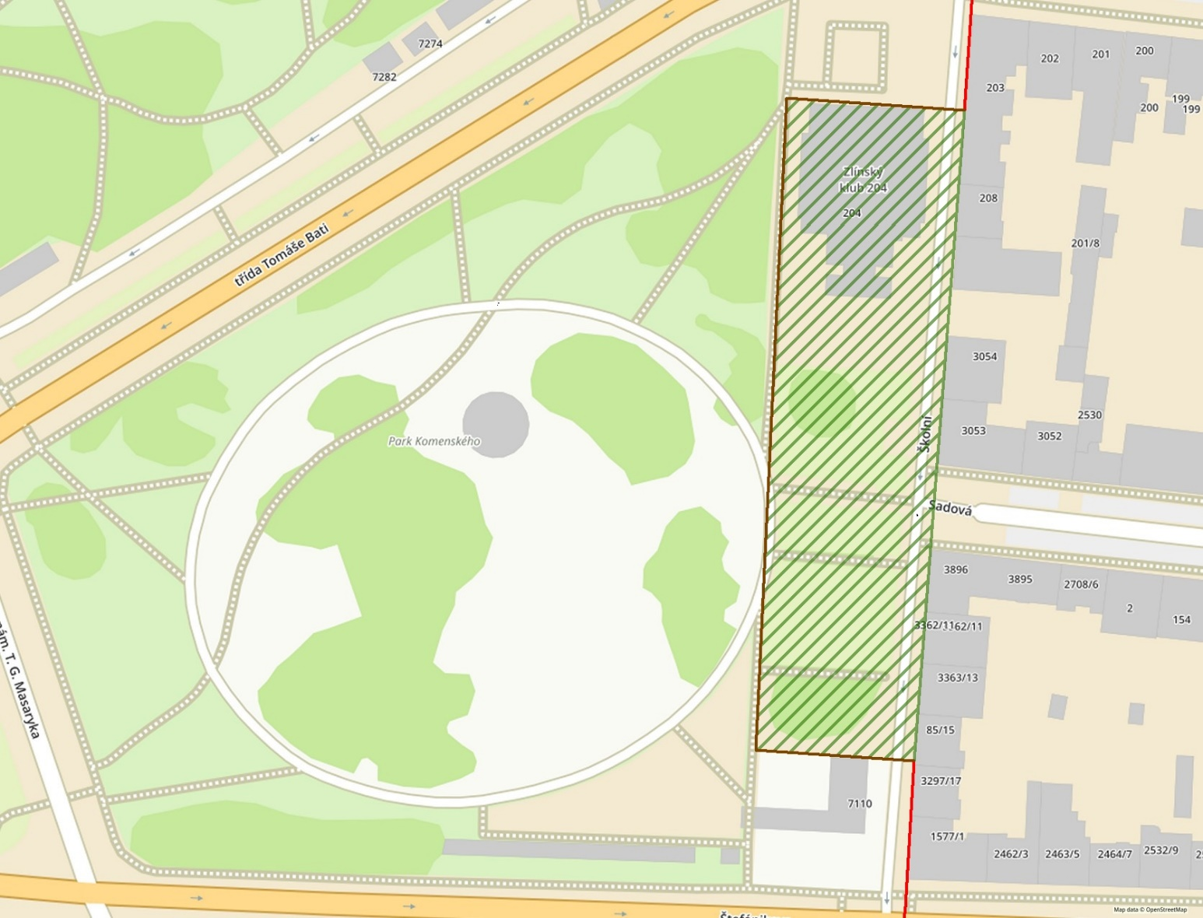

§ 34 zákona č. 128/2000 Sb., o obcích (obecní zřízení), ve znění pozdějších předpisů.
Článek 1 odst. 3 písm. g) nařízení č. 3/2024, kterým se vydává tržní řád, ve znění pozdějších předpisů.
Článek 1 odst. 3 písm. c) nařízení č. 3/2024, kterým se vydává tržní řád, ve znění pozdějších předpisů.
Článek 1 odst. 3 písm. b) nařízení č. 3/2024, kterým se vydává tržní řád, ve znění pozdějších předpisů.
Obecně závazná vyhláška č. 4/2022 o sportovních a kulturních podnicích, ve znění pozdějších předpisů.
Např. § 14 zákona č. 65/2017 Sb., o ochraně zdraví před škodlivými účinky návykových látek, ve znění pozdějších předpisů.

